ООО «КВАНТ»
г. Санкт-Петербург, ул. Химиков д.28
т./ф.: 527-60-80 973-81-80

Вид | Характеристика | Стоимость за 1м2, с учетом НДС
Вид | Характеристика | С фурнитурой и штапиком | С фурнитурой , штапиком, окрашенные, со стеклом | С фурнитурой , окрашенные, стекло и однокамерный стеклопакет, с уплотнителем.
Вид | Характеристика | Руб. | Руб. | Руб.
 | Окна с двойным  остеклением | 1800 | 3200 | -
 | Окна с тройным  остеклением | 2100 | 3850 | 4300
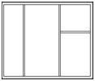 | Окна с двойным  остеклением | 2200 | 3850 | -
 | Окна с тройным  остеклением | 2500 | 4350 | 4900
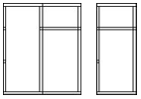 | Окна с двойным  остеклением | 2100 | 3750 | -
 | Окна с тройным  остеклением | 2400 | 4150 | 4800
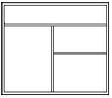 | Окна с двойным остеклением,  нестандартные | 2650 | 4100 | -
 | Окна с тройным остеклением,  Нестандартные. | 2900 | 4500 | 5100
 | Балконные блоки  с двойным остеклением | 2450 | 4100 | -
 | Балконные двери с тройным остеклением | 2800 | 4500 | 5300
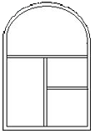 | Арочные окна  одинарные | 4300 | 6100 | -
 | Арочные окна в спаренных коробках двойного остекления | 7800 | 9800 | 14000

- ПРИ ОПТОВЫХ ЗАКАЗАХ ПРЕДУСМАТРИВАЕТСЯ СИСТЕМА СКИДОК.
- ПРИ ПЛОЩАДИ ОКНА МЕНЕЕ 1м2 ЦЕНА УСТАНАВЛИВАЕТСЯ КАК ЗА 1м2.

